

开封市卫生和计划生育委员会
关于举办全市流动人口信息化应用培训的通知

各县区卫生计生委：
为配合全国流动人口信息核查工作，熟练使用改造后流动人口卫生和计划生育管理信息系统（以下简称“管理信息系统”），提升基层工作人员业务能力，按照省培训要求，我委定于9月5至9月8日，采取统一安排，分散培训的方式举办全市流动人口信息化应用培训，现将有关事项通知如下：
一、培训内容
1.新流动人口卫生和计划生育管理信息系统操作应用；
2.流动人口信息核查工作流程和要求。
二、培训时间
9月5日至9月8日。
三、培训方式
以县区为单位组织实施，参加人员为所辖县区乡镇、办事处、产业集聚区等流动人口管理信息系统用户单位信息员。
四、其他事项
（一）请各县区严密组织，确保安全，注重培训效果。
（二）将培训小结和培训照片（3至5张）发送至市流管科邮箱。
（三）统计上报全县、区流管信息员网络名单，格式见附件。
（四）联系人及电话
联 系 人：李 俊
联系电话：23861167
电子邮箱：kfsjswldb@126.com

附件：开封市县区流动人口管理信息员网络名单

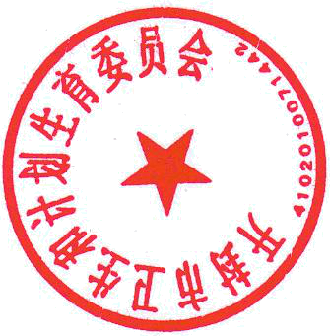
2017年9月4日

（信息公开形式：主动公开）

附件：
开封市县区流动人口管理信息员网络名单
单位 | 姓名 | 联系电话 | 手机 | 邮箱
县、区
乡镇、办事处

开封市卫生计生委办公室 2017年9月4日印发

